AKTIVNOST: GRAFOMOTORIKA

OPIS AKTIVNOSTI:
- UZ POMOĆ RODITELJA POMOZI PILIĆU PRONAĆI KOKU.
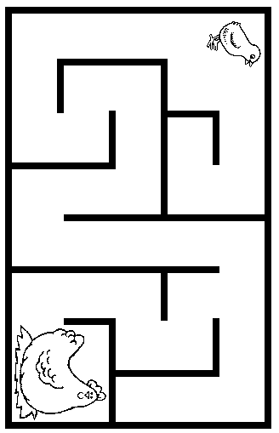
- NAJPRIJE PROBAJ PRSTOM, A ZATIM UZ POMOĆ RODITELJA I OLOVKOM.
- AKO ŽELIŠ, OBOJAJ CRTEŽ.

